17.10.24

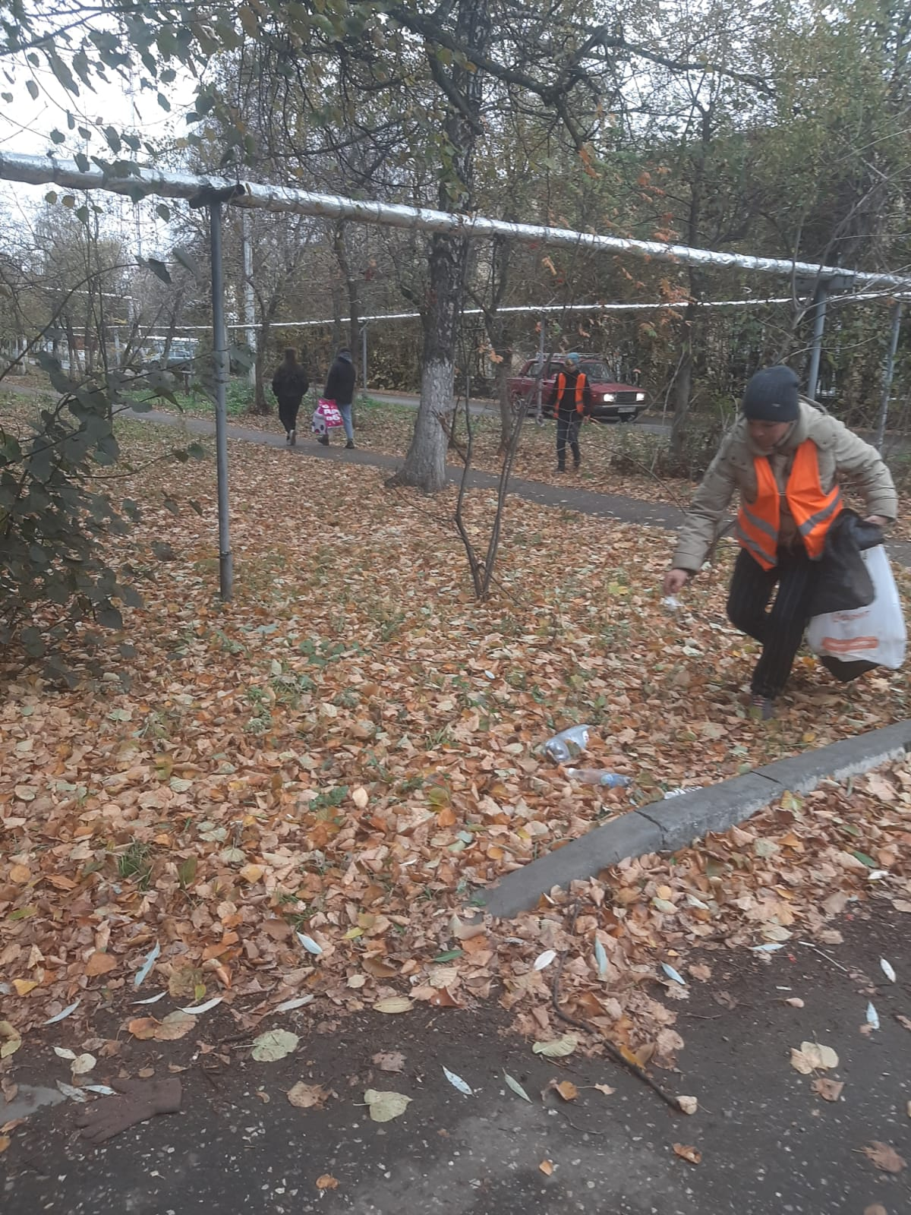

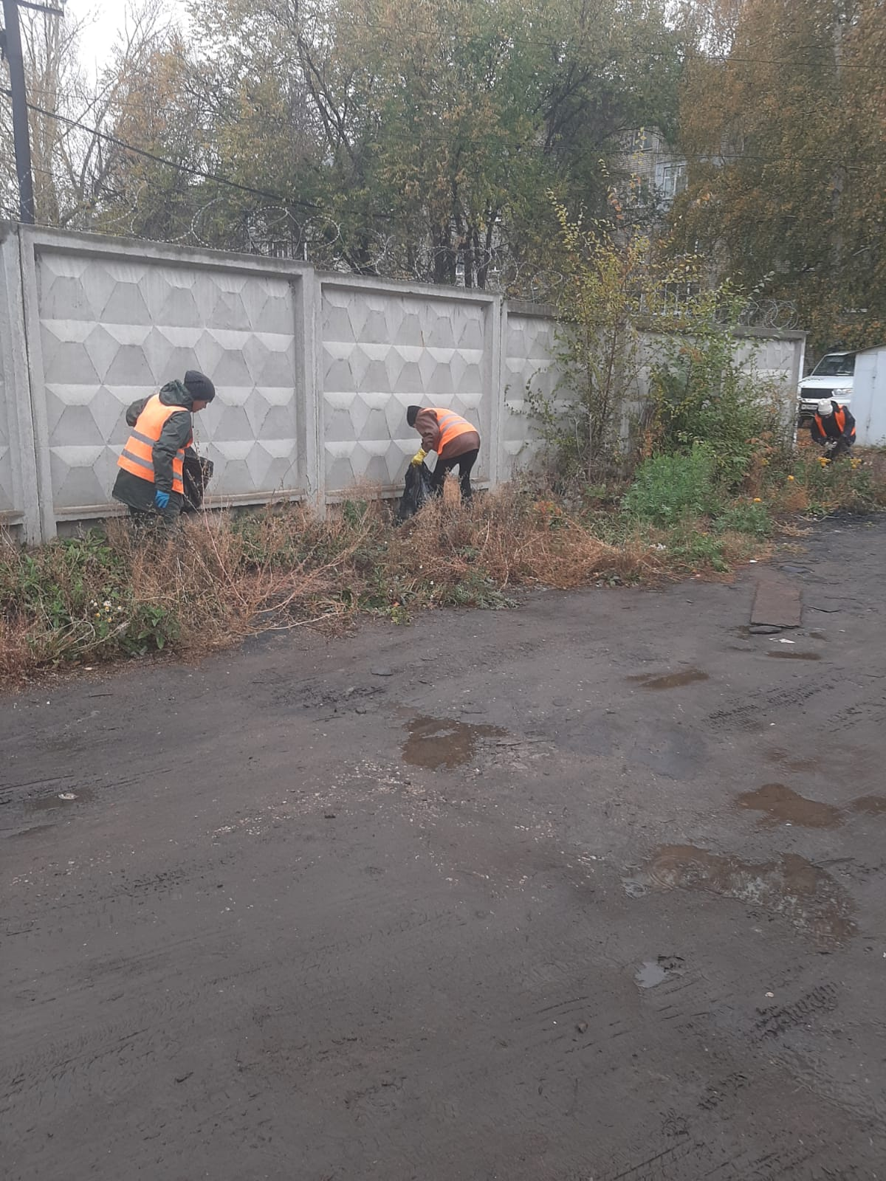

Уборка мусора

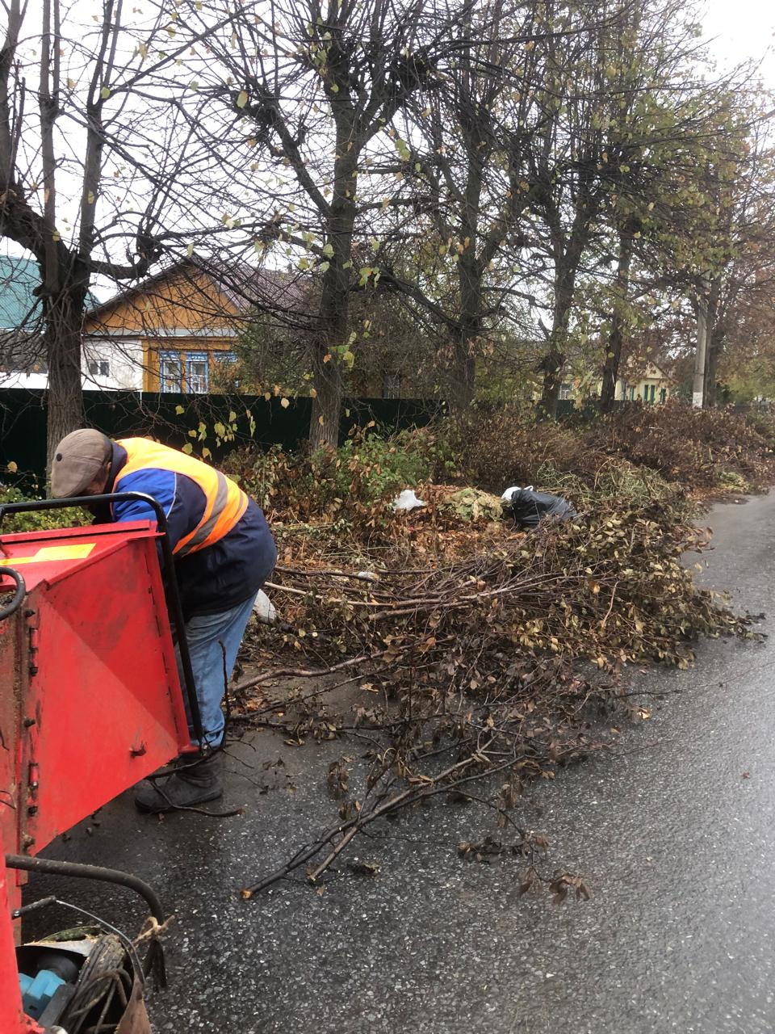

ул Локомотивная , Луначарского - Ломоносова. дробление кустов

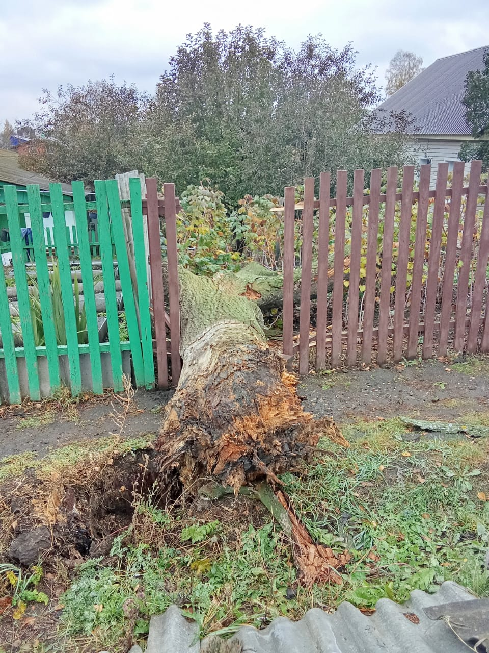

Распил дерева по ул.Дмитрова д.9

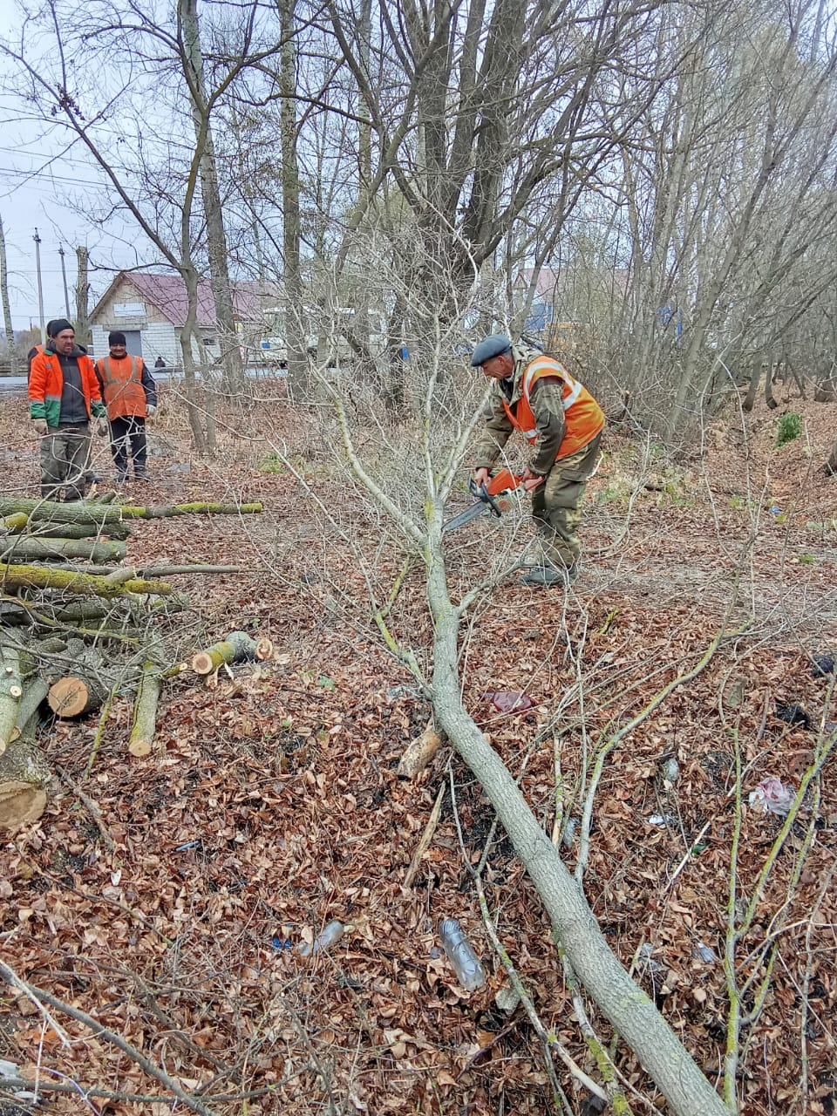

Спил деревьев водопропускной канавы по ул. Титова, Фурманова